提取代码逻辑：
遍历step1文件夹的所有子文件夹、遍历文件夹的所有xlsx文件、再遍历xlsx的所有工作表，仅读取含“分析师个人信息表”表头的工作表。报名表大多有共同的结构，因此只需要提取固定的单元格里面的内容，对于报名表示例，需要提取分析师姓名、组长姓名、研究机构、研究领域、标的股票代码、标的股票名称、推荐日期、（研报标题、）研报发布时标的股票价格、研报推荐的目标价格和推荐强度，所以只提取B4、B10、B13、B26~、C26~、D26~、（E26~、）I26~、J26~、L26~（研究机构编号就是子文件夹的名字）单元格的内容。且因所有股票数据都位于“定量评价”（A23单元格）下方的子表，将子表的列名标的股票代码作为检索的起始位置依次读取数据，直到子表的下一行“标的股票名称”为空就停止读取这张工作表。

此代码会漏掉两位分析师，不过没有什么好办法来解决它，只能把问题呈列出来。
因此这一步还需要将2.信息有问题的报名表.txt中的“读取不到数据的”几张报名表的数据自行填写在本文件中的3.append.xlsx备用，示例文件append。如以下两个报名表所示，也可以去原数据集寻找。
以2024年原始数据集的读取不到数据的报名表为例：
2_2024年证券业分析师金牛奖报名表_招商证券_房地产业（赵可团队）.xlsx-24311774_参考研究领域
因文件损坏而无法提取文件，现可采取以下步骤解决：
- 尝试修复文件，若成功修复则将信息填写到append.xlsx对应位置上，缺失的信息填“-”（参考赵可）
- 若修复失败，首先我们应尝试与分析师取得联系，请求其重新发送文件。如果尝试未果，那么我们将把该分析师的姓名暂时记录到append.xlsx文件中——对于报名表标题中分析师姓名或研究领域信息缺失的情况，暂时填入一行占位，且将其视作未填报股票，以便日后进行复核。
48_2024年证券业分析师金牛奖报名表_太平洋证券_医药制造业团队.xlsx-78962021_医药二联席组报名表
后者的判断依据是读取的dataframe长度是否大于45，因单个报名表长度在27到37之间，如果有长度大于45的必然是存在重叠的报名表，本次只有一个报名表是此情况。这两个需要在下一步中额外手动添加数据到append.xlsx。添加完毕后，另存为至已补充数据文件夹，且命名为没有前置序号的append.xlsx。
如图
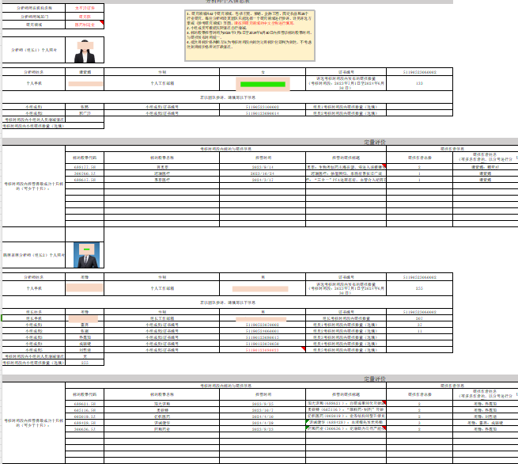

拿到整理好的数据后随便筛选几列发现分析师和组长列各有空缺，需要合并为分析师姓名，也发现有两个位置都空缺的，比如说：
26 2024年证券业分析师金牛奖报名表_民生证券_李少青（核心成员）.xlsx-12280171 报名表
26 2024年证券分析师金牛奖报名表_民生证券_王刚（核心成员）.xlsx-38752627 报名表
此例以核心组员的身份作为分析师填报，由于并不清楚如何处理，先将他们的名字写在分析师姓名上。
还发现有一位分析师的股票代码和股票名称写反了，需要在下一步中解决。
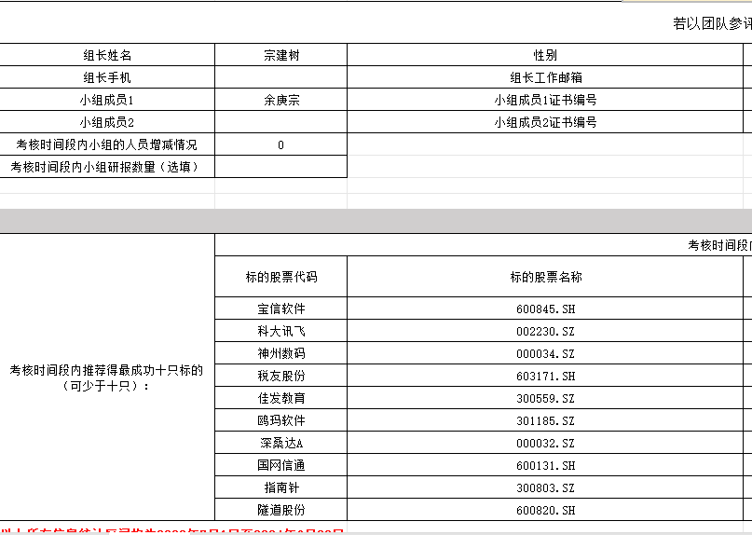
此外还有一种情况是表结构的自行更改：
这种往往是同一个公司的普遍现象，会导致直接提不到分析师、组长的名字，而提到组员的名字，典型例子是编号37长江证券的所有报名表和正常的报名表姓名的位置不一致；长江证券的分析师姓名缺省了，而且组长姓名的位置在B8单元格而不是B13单元格或者是B10单元格，因此需要额外对此机构进行算法上的调整，我已经在代码中调整了，这里只是说明一个情况。
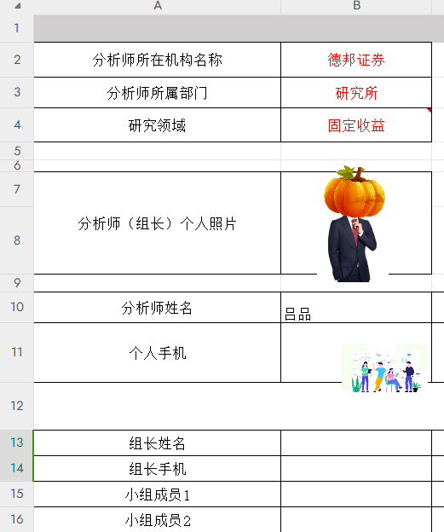
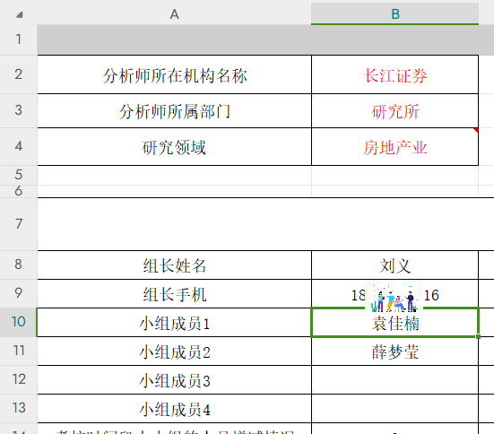
长江证券的报名表和正常的报名表对比

